ATIVIDADE DE AMPLIAÇÃO 10

Construções com cubos

NOME: _________________________________________ N.º:______ TURMA: _________ DATA: __________

- Quantas peças (cubos pequenos) faltam para completar cada um dos cubos da figura abaixo? Pensa e escreve em cada um dos casos o número correspondente.
A | B | C
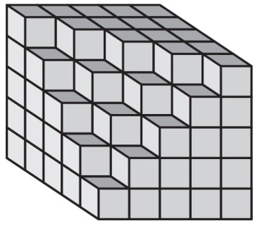 | 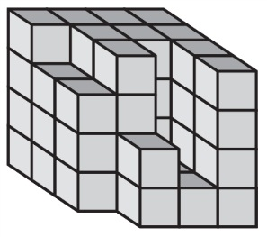 | 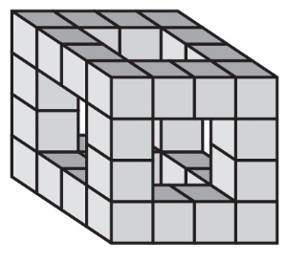
Faltam _______ peças. | Faltam _______ peças. | Faltam _______ peças.
  - Se cada cubo pequeno tiver 1 m de aresta, qual é o volume de cada figura, em cm³?
- Volume da figura A.
- Volume da figura B.
- Volume da figura C.
- Observa a seguinte sequência e depois responde.
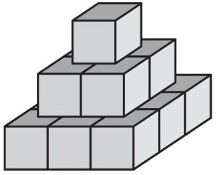 | 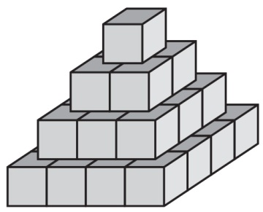 | 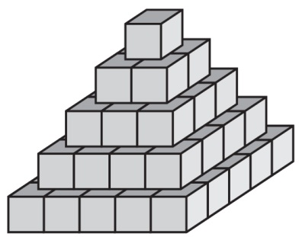
Figura 1 | Figura 2 | Figura 3
  - Quantos cubos terá a 5.ª figura desta sequência? Explica o teu raciocínio.

  - Desenha essa figura.

